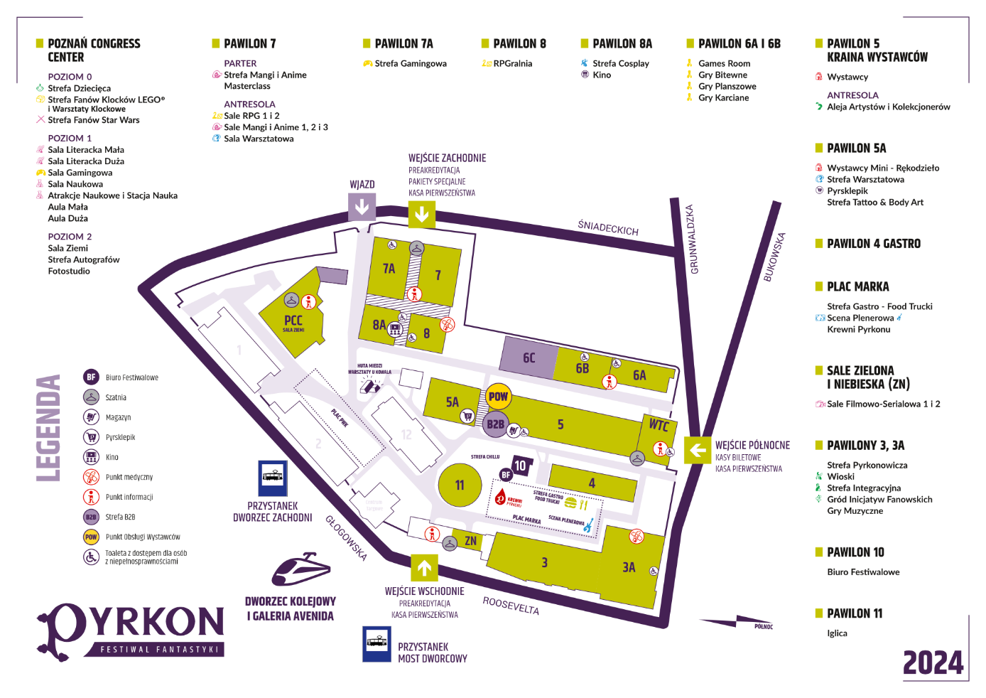

Wejścia i przystanki

# **Wejście Wschodnie**

* + **Najbliższy przystanek:** Przystanek Most Dworcowy, po południowej stronie mapy.
  + **Po wejściu:**
    - Na północ od wejścia znajdują się Pawilon 3 oraz 3A, gdzie mieści się Strefa Pyrkonowicza, wioski tematyczne, strefa integracyjna i gry muzyczne.
    - Na zachód od wejścia: Pawilon 4, oznaczony jako Gastro (gastronomia).
    - Na północny-zachód od wejścia: Pawilon 5A, gdzie są mini-wystawcy, rękodzieło i strefa tatuażu.
  + **Kasa Pierwszeństwa:** Kasa dla osób ze specjalnymi potrzebami, wyposażona w pętlę indukcyjną oraz tłumacza PJM.

# **Wejście Północne**

* + **Najbliższy przystanek:** Przystanek Dworzec Zachodni, po północnej stronie mapy.
  + **Po wejściu:**
    - Na południe od wejścia: Pawilony 5 i 5A, w tym wystawcy, artyści i gry planszowe, oraz strefa warsztatowa.
    - Na wschód od wejścia: Pawilony 6A i 6B, gdzie znajdują się gry bitewne, gry planszowe i karciane.
    - Na zachód od wejścia: Pawilon WTC, który pełni funkcję biura festiwalowego.
  + **Kasa Pierwszeństwa:** Kasa dla osób ze specjalnymi potrzebami, wyposażona w pętlę indukcyjną oraz tłumacza PJM.

# **Wejście Zachodnie**

* + **Najbliższy przystanek:** Przystanek Dworzec Zachodni, po północnej stronie mapy.
  + **Po wejściu:**
    - Na wschód od wejścia: Pawilon 7, w którym mieści się strefa Mangi i Anime oraz sale RPG.
    - Na południowy-wschód od wejścia: Pawilon 7A z strefą gamingową oraz Pawilon 8A z strefą cosplay i kinem.
    - Na południe od wejścia: Pawilon 8 z RPG.
  + **Kasa Pierwszeństwa:** Kasa dla osób ze specjalnymi potrzebami, wyposażona w pętlę indukcyjną oraz tłumacza PJM.

# **Pawilony i strefy**

## **Poznań Congress Center (PCC)**

* + **Poziom 0:** Strefa Dziecięca, Strefa Fanów LEGO i warsztaty klockowe, Strefa Fanów Star Wars.
  + **Poziom 1:** Sala Literacka Mała, Sala Literacka Duża, Sala Naukowa, Atrakcje Naukowe i Stacja Nauka, Aula Mała, Aula Duża, Sala Gamingowa.
  + **Poziom 2:** Sala Ziemi, Strefa Fotografów, Fotostudio.

## **Pawilon 7**

* + **Parter:** Strefa Mangi i Anime, Masterclass.
  + **Antresola:** Sale RPG 1 i 2, Sale Mangi i Anime 1, 2 i 3, Sala Warsztatowa.

## **Pawilon 7A**

* + Strefa Gamingowa.

## **Pawilon 8**

* + RPG-arnia.

## **Pawilon 8A**

* + Strefa Cosplay, Kino.

## **Pawilony 6A i 6B**

* + Gry Bitewne, Gry Planszowe, Gry Karciane.

## **Pawilon 5**

* + Wystawcy, Artyści i Kolekcjonerzy.
  + Antresola**:** Wystawcy Mini - Rękodzieło, Strefa Warsztatowa, Strefa Tatuażu i Body Art.

## **Pawilon 5A**

* + Wystawcy Mini, Rękodzieło, Strefa Warsztatowa, Strefa Tatuażu i Body Art.

## **Pawilon 4**

* + Strefa Gastro (food trucki).

## **Plac Marka**

* + Scena Plenerowa, Strefa Gastro - Food Trucki, Krewni Pyrkonu.

## **Sale Zielona i Niebieska (ZN)**

* + Sale Filmowo-Serialowa 1 i 2.

## **Pawilony 3 i 3A**

* + Strefa Pyrkonowicza, Wioski, Strefa Integracyjna, Gród Inicjatyw Fanowskich, Gry Muzyczne.

## **Pawilon 10**

* + Biuro Festiwalowe.

## **Pawilon 11**

* + Iglica.